Бакеева Любовь Васильевна,
воспитатель, МБДОУ «Белоснежка
Консультации для родителей: воспитание ребенка до года.
Первый год жизни ребенка — этап, имеющий колоссальное влияние на всю его дальнейшую жизнь.

Воспитание детей лучше всего начинать уже с первых недель его жизни. Начиная с рождения и до года – это время активного физического развития малыша, его адаптации к окружающей среде и приобретения опыта. Всего двенадцать месяцев понадобится крохе, чтобы научиться улыбаться, агукать, узнавать голоса родителей, различать интонации и реагировать на их настроение.
В период младенчества родители уделяют основное внимание соблюдению режима питания и полноценному уходу, но о воспитании ребенка тоже нельзя забывать. Именно до года на подсознательном уровне закладываются основные привычки малыша, формируются его склонности и личностные особенности. Дальнейшее развитие ребенка во многом зависит от воспитания его до года.
Условно в этом периоде обычно выделяют 4 этапа, каждый из которых охватывает три месяца.
Воспитание ребенка до года: четыре основных периода:
- От рождения до трех месяцев.
- От трех до шести месяцев.
- От шести до девяти месяцев.
- От девяти месяцев до года.

ПЕРВЫЙ ПЕРИОД:

Он длится с момента рождения ребенка и до исполнения трех месяцев. В этот период родители должны сформировать у малыша хорошие привычки и предупредить появление вредных привычек, заложить основы общения, развить сенсорное восприятие. Также, в этот период родителям необходимо правильно организовать режим питания, это важно для нормального прибавления в весе и формирования привычки к режиму.
Для того, чтобы ребенок начал агукать, с ним необходимо играть. Хорошо, что когда малыш будет слышать песенки и потешки. Каждое действие, которое связано непосредственно с ребенком, следует комментировать, рассказывать, как надеваются штанишки, кофточка, как меняется памперс. Беседуя со своим ребенком, следует улыбаться, таким образом, будет закладываться культура общения.

Игрушки и игры в возрасте от 0 до 3-х месяцев:
- Погремушки, колокольчики, бубенчики и т.п. Для развития слуха позвените погремушкой у одного уха крохи, затем у другого. Скоро малыш начнет поворачивать голову в сторону источника звука;
- Яркие игрушки из разнообразных материалов, которые можно ухватить, погладить. Вначале их показывают малышу, поглаживают ими по телу ребеночка, вкладывают в ручку. Вскоре кроха сам начнет их хватать и уверенно удерживать;
- Разнообразные мобили (карусельки), которые крепятся над кроваткой крохи. Игрушки располагают на небольшом расстоянии от глаз ребеночка (примерно в 15-20 см);
- Браслет с колокольчиком, который можно надевать поочередно на разные ручки;
- Воздушный шарик, который можно привязать к руке. В скором времени малыш поймет, что шарик движется благодаря движениям его руки;
- Схематическое изображение человеческого лица. Груднички очень любят рассматривать подобные изображения. Если расположить картинку на небольшом расстоянии от глаз малыша (приблизительно в 25-30 см), ему будет интересно изучать ее, пока мамы нет рядом.

ВТОРОЙ ПЕРИОД:

Он длится с третьего по шестой месяц, в это время происходит активное сенсорное, слуховое и зрительное восприятие и развитие. Второй этап включает в себя подготовку малышка к будущей речи. Для этого ему можно включать музыку разных жанров, главное, чтобы она была легкой и мелодичной. Классика, детские песенки, современная эстрада, народные мотивы – подойдет все.
Для того, чтобы малыш гулил, лепетал, пищал, его внимание нужно обращать и на другие звуки.
Ребенка нужно знакомить с окружающим миром, привлекая его внимание к шелесту листьев, чириканью воробьев, шуму струящейся воды – в этом и заключается познание.
Умственное развитие малыша этого возраста начинается с общения. Родители должны играть с ребенком, развивая его зрительное, тактильное и слуховое восприятие. В этот период закладываются основы нравственного и эстетического воспитания, которые малыш получает благодаря общению со взрослыми.
Так же не стоит забывать, что: радость и любовь, подаренная крохе, станут фундаментом для формирования нравственного и эстетического воспитания.

Игрушки и игры в возрасте от 3-х до 6-ти месяцев:
- Прорезыватели и другие игрушки для жевания и сосания, ведь в это время у детишек начинают резаться первые зубки;
- Удобный для захватывания мячик. Уже в возрасте полгода карапуз может играть с ним, сидя в коляске или на руках у мамы;
- Мягкие крупные кубики с различными картинками на гранях. Малыши с удовольствием хватают их, подбрасывают, рассматривают картинки;
- Резиновые и матерчатые фигурки различных зверей. В этом возрасте полезно играть с малышом в игру «Кто как делает?». Показываем собачку и озвучиваем ее: «гав-гав» и т.п. Скоро малыш сам соответствующими звуками будет «называть» игрушку;
- Полугодовалые детки обожают рвать бумагу, отдайте малышу старые журналы, пусть удовлетворит свое любопытство;
- Занимательным будет для крохи пальчиковый спектакль. Наденьте пальчиковые игрушки на руки (их можно купить в отделе игрушек или изготовить дома) и устройте представление для малыша;
- Кроха начинает познавать свое тело. Для этого нужно показывать маленькому и называть части тела: глазки, ушки, носик, ножки, ручки…

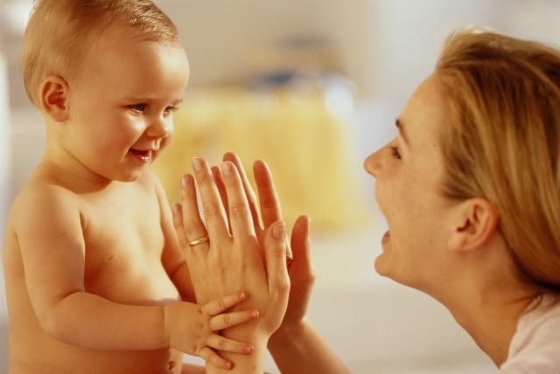

ТРЕТИЙ ПЕРИОД:
Третий период в воспитании ребенка до года охватывает возраст от 6 до 9 месяцев. На этом этапе карапуз становиться непоседливым и любознательным.. Его активность возрастает в разы.
Поскольку малыши уже умеют ползать, садиться, пытаются вставать, а некоторые и ходить, самое время уделить внимание физической подготовке. Предоставьте ребенку возможность свободно перемещаться по дому.
На этом этапе можно начинать приучать ребенка к горшку, присаживая его после сна и кормления, перед прогулкой и после нее. Через некоторое время ребенку станет понятно, для чего это делается.
Приблизительно с семи месяцев ребенка нужно приучать к мытью ручек перед приемом пищи.Спустя некоторое время кроха привыкнет к этой процедуре, и будет самостоятельно подставлять ручки под струю воды. Так вырабатывается понятие чистоплотности.
Надевая перед кормлением нагрудничек и сразу же меняя испачканную одежду на чистую, мама прививает привычку к аккуратности. Причем, каждое свое действие она проговаривает и объясняет: в грязных вещах ходить некрасиво и неприлично, поэтому сейчас переодеваемся в чистое.
После полугода у детей начинают прорезываться зубки. Для ухода за полостью рта необходимо приобрести для крохи специальную зубную щетку, предназначенную для детей до года, и приучать маленького зубастика ежедневно ей пользоваться.
Игровая деятельность для ребенка важна в любом возрасте.Так малыши познают мир.
С шести месяцев уже можно показывать ребенку ладушки и колокольчик, комментируя каждое движение.
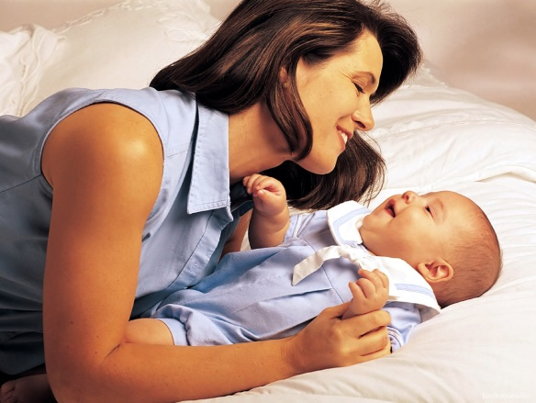С семи-восьми месяцев демонстрируют, как действуют простейшие игрушки: мячик катится, колеса у машинки крутятся, юла кружится на одном месте. В это же время можно начинать показывать части лица: носик, глазки, зубки, ушки, лобик.
Конечно, понимание придет не сразу, вначале дети будут находить их у родителей и игрушек, а уж потом – у себя.
Можно придумать простейшую песенку, под которую ребенок с удовольствием продемонстрирует свои знания. Заниматься с детьми этого возраста нужно каждый день.
Игрушки для детей в возрасте от 6-ти до 9-ти месяцев:

- Музыкальные центры, развивающие слуховое внимание и координацию движений. Часто такие игрушки озвучивают различных зверушек, музыкальные инструменты и т.д. Покажите малышу, как нажимать на кнопки, он быстро освоит игрушку и подолгу будет с ней заниматься;
- Музыкальные игрушки (дудочка, барабан) помогают развить координацию движений и слуховые представления;
- Игровые центры для развития мелкой моторики. Ваш карапуз с удовольствием будет манипулировать различными по форме фигурками и изучать их;
- Книжки из ткани, пластика, картона помогут сформировать понимание речи, мелкую моторику и познавательный интерес;
- Игрушки для купания. Уточки, лодочки, рыбки – эти плавающие зверушки развивают познавательные способности и моторные навыки.
- Практически все дети этого возраста с удовольствием играют на кухне с посудой. Поделитесь с малышом пластиковыми емкостями, ложками, поварешками, формочками.

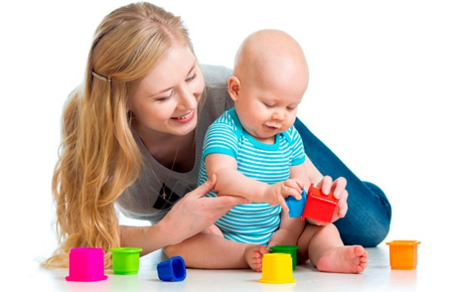

ЧЕТВЕРТЫЙ ПЕРИОД:
Воспитание ребенка от девяти месяцев до года охватывает все сферы деятельности малыша: в этот отрезок времени он активно общается со взрослыми и пытается ходить самостоятельно.
Поощряйте вашего карапуза, когда он сам встает на ножки. Водите ребенка, держась вначале за обе, а затем за одну руку. Наконец наступит момент, когда ребенок сможет удержаться несколько секунд в положении стоя без поддержки. Заинтересуйте его для этого игрушкой, которую нужно вложить в обе ручки. Нельзя запрещать ребенку подниматься там, где ему удобно, иначе он почувствует, что вставать на ножки запрещено в целом и перестанет предпринимать попытки.
Ближе к году ребенка знакомят с разными формами предметов, их размерами и материалом. Можно сортировать кубики с кубиками, а мячики с мячиками, искать только деревянные или пластмассовые предметы. Выбирать по соотношению проще, когда складывается пирамидка либо собирается матрешка. Как ребенок удивляется, когда внутри одной куколки оказывается еще одна, поменьше!
Умственное развитие ребенка заключается в привитии навыка совершать действия с предметами. Нужно показать малышу, как бить в барабан, катить машинку, дудеть в свистелку, брать и кушать яблочко и т.д. Театральное представление с пальчиковыми игрушками хорошо развивают воображение, память и речь ребенка, пусть они и являются простейшими.
Для развития речи, памяти, внимания продолжайте читать с ребенком стихи (лучшими образцами будут сочинения А. Барто, К. Чуковского), играйте в пальчиковые игры, устраивайте мини-спектакли с пальчиковыми куклами, проводите музыкальные занятия.
Ближе к годовалому возрасту малыш должен показывать у себя различные части тела, делать «ладушки», махать «пока-пока», научиться играть с игрушками правильно (возить машинку, катать мяч, дудеть в дудочку и т.п.). Приучайте ребенка самостоятельно кушать сначала руками, а затем пользоваться кружкой и ложкой.
Полноценное воспитание включает в себя тесное общение с малышом. Разговаривать с ребенком нужно постоянно, однако копировать его речь и сюсюкать не рекомендуется. Малыш не должен думать, что искаженные звуки являются правильными, он должен слышать только чистую речь.

Игрушки в возрасте от 9-ти до 12-ти месяцев:
- Пирамидки. К годовалому возрасту малыш уже может нанизывать кольца пирамидки, если ему показать, как это делать;
- Кубики. Покажите маленькому, как можно построить из них башню, а затем развалить ее;
- Заводные игрушки;
- Матрешки;
- Машинки будут полезны и мальчикам, и юным принцессам. С их помощью кроха должен научиться играть с подобными игрушками;
- Конь-качалка и машинка-каталка, в которой можно ехать, толкаясь ногами, будут способствовать физическому развитию;
- Игрушки-каталки с длинной ручкой будут развивать координацию движений и навык ходьбы;
- Отличным пособием для изучения различных частей лица и тела будет большая кукла(желательно, чтобы она была изготовлена из мягкого материала).

Воспитывайте в ребенке собственным примером и методом объяснения доброе отношение к близким людям, животным и окружающему миру. Хвалите и поощряйте добрые поступки, пресекайте негативные действия. Необходимо создать доброжелательную атмосферу в семье, так стиль ваших отношений станет образцом для ребенка.
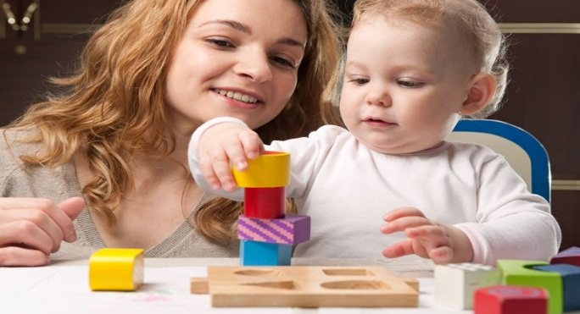

СПИСОК ИСПОЛЬЗУЕМОЙ ЛИТЕРАТУРЫ:

Список литературы:
- «Общаться с ребенком. Как?» / Проф. Ю. Б. Гиппенрейтер, апрель 2008 год
- Ребенок от рождения до года. Пособие для родителей и педагогов/Под ред. Теплюк С. Н. – М.: Мозаика-Синтез, 2008. – 240 с.
- Ребенок от рождения до года (под ред. С. Н. Теплюк). Издательство Мозаика Синтез – Москва, 2008.
- «Воспитываем ребенка? Или себя?»/ С.В Иевлева, 2008г.
- «Растет дочка, растет сын»/И.Ханхасаева, 1991г.

Электронные ресурсы:
http://razvitie-krohi.ru/psihologiya-detey/psihologiya-vospitaniya-rebenka-do-goda.html

http://razvitie-krohi.ru/uhod-za-rebenkom/ezhednevnaya-gigiena-novorozhdennogo.html

